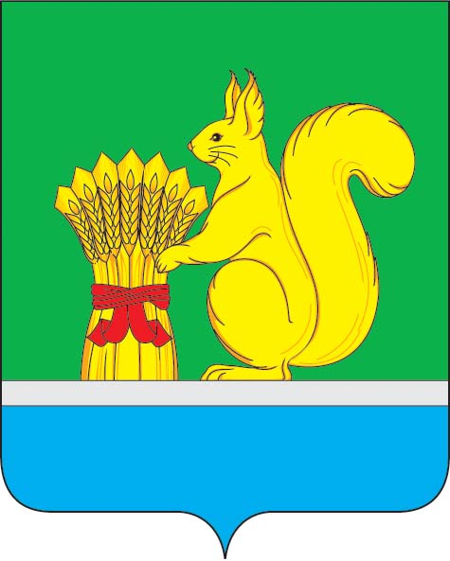
АДМИНИСТРАЦИЯ УРЖУМСКОГО МУНИЦИПАЛЬНОГО РАЙОНА
ПОСТАНОВЛЕНИЕ
11.12.2023 № 1130
г. Уржум Кировской области

О внесении изменений в постановление администрации
Уржумского муниципального района от 31.05.2019 № 448

В соответствии со статьей 41 Устава муниципального образования Уржумский муниципальный район Кировской области, администрация Уржумского муниципального района ПОСТАНОВЛЯЕТ:
1. Состав комиссии по списанию основных средств, находящихся в муниципальной собственности муниципального образования Уржумский муниципальный район Кировский области, утвержденный постановлением администрации Уржумского муниципального района от 31.05.2019 № 448 «О создании комиссии по списанию основных средств, находящихся в муниципальной собственности муниципального образования Уржумский муниципальный район Кировский области» (далее - комиссия), изложить в новой редакции. Прилагается.
2. Контроль за выполнением постановления возложить на заведующего отделом земельно-имущественных отношений администрации Уржумского муниципального района Соболеву Я.А.
3. Настоящее постановление вступает в силу с момента его подписания.

Глава администрации
Уржумского муниципального района В.В. Байбородов

УТВЕРЖДЕН
постановлением администрации
Уржумского муниципального района
от 11.12.2023 № 1130

Состав
комиссии по списанию основных средств,
находящихся в муниципальной собственности муниципального образования Уржумский муниципальный район Кировский области

ХАБИБУЛЛИНА  Светлана Николаевна  СОБОЛЕВА  Яна Анатольевна | -  - | первый заместитель главы администрации Уржумского муниципального района, председатель комиссии  заведующий отделом земельно-имущественных отношений администрации Уржумского муниципального района, заместитель председателя комиссии
ТИХОНИНА  Светлана Геннадьевна | - | консультант отдела земельно-имущественных отношений администрации Уржумского муниципального района, секретарь комиссии
Члены комиссии:

БЯКОВА  Ольга Владимировна  ЧЕМОДАНОВ  Андрей Евгеньевич |  | -  - | заместитель главы администрации Уржумского муниципального района по бюджету и финансам - начальник управления финансов  заведующий отделом по юридической и  кадровой работе администрации Уржумского муниципального района
СЕМИГЛАЗОВ  Иван Николаевич |  | - | заместитель главы администрации Уржумского муниципального района, начальник управления по вопросам жизнеобеспечения
ЯСЕНОК  Наталья Анатольевна | - |  | заведующий отделом бухгалтерского учета администрации Уржумского муниципального района
_____________
С.Г. Тихонина

